# Die MAC Addresse

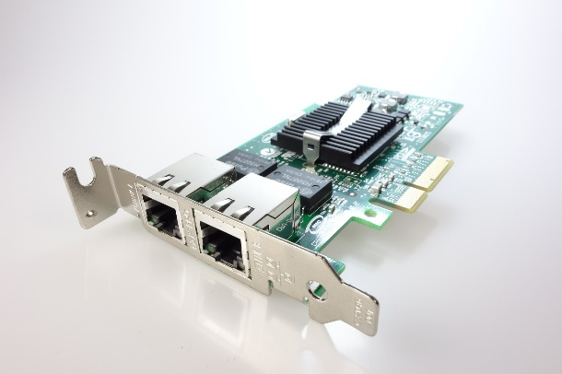Jede Netzwerkkarte (NIC – Network Interface Card) hat eine weltweit eindeutige Adresse, die MAC-Adresse. MAC steht für Media-Access-Control.

Wenn ein Paket bei der Netzwerkkarte eintrifft, gleicht diese die Zieladresse mit ihrer eigenen MAC-Adresse ab und verarbeitet das Paket nur dann weiter, wenn sie selbst das Ziel des Pakets ist.

## Aufbau einer MAC-Adresse

Eine Ethernet-MAC-Adresse besteht aus 48 Bit, die in 6 Byte unterteilt werden. Die letzten beiden Bits des ersten Bytes haben eine besondere Bedeutung. Die weiteren Bits der ersten drei Bytes sind eine Herstellerkennung (*Organizationally Unique Identifier*), die Bytes 4 bis 6 werden dann vom Hersteller vergeben (*Organizationally Unique Address*). Typischerweise wird sie in Hexadezimal-Form dargestellt, zum Beispiel 50-7B-9D-8C-3F-86.

|  |  |  |  |  |  |  |  |  |  |  |  |  |
| --- | --- | --- | --- | --- | --- | --- | --- | --- | --- | --- | --- | --- |
| Byte 1 | | | | | | | | Byte 2 | Byte 3 | Byte 4 | Byte 5 | Byte 6 |
| 0 | 1 | 0 | 1 | 0 | 0 | 0 | 0 | 0111 1011 | 1001 1101 | 1000 1100 | 0011 1111 | 1000 0110 |
| OUI | | | | | |  |  | OUI / Hersteller-Kennung | | OUA / Geräte-Kennung | | |
|  |  |  |  |  |  |  | I/G-Bit – Individual/Group | | |  |  |  |
|  |  |  |  |  |  | U/L-Bit – Universal/Local | | | |  |  |  |
| *Abb. 1: MAC-Adresse 50-7B-9D-8C-3F-86 in Bit-Darstellung* | | | | | | | | | | | | |

Das I/G-Bit markiert, ob es sich um eine Unicast-Adresse (I/G = 0) oder eine Multicast-Adresse (I/G = 1) handelt. Multicast-Adressen werden verwendet, um ganze Empfänger-Gruppen gleichzeitig zu adressieren. Das U/L-Bit kennzeichnet den Adressbereich. Ist U/L = 0, handelt es sich um eine von einem Hersteller zugeteilte Adresse, diese ist dann weltweit eindeutig. Für lokale Zwecke- zum Beispiel für virtuelle Interfaces oder virtuelle Maschinen, wird U/L = 1 gesetzt.

Eine Besonderheit stellt die Adresse FF-FF-FF-FF-FF-FF dar. Diese sogenannte Broadcast-Adresse ist an alle Teilnehmer des Ethernet-Netzwerkes adressiert.

## Übungsaufgaben

1. Recherchieren Sie im Internet den Hersteller zu folgenden MAC-Adressen:

|  |  |  |  |
| --- | --- | --- | --- |
| Rechner A | Rechner B | Rechner C | Rechner D |
| 18-5E-0F-93-6D-4F -Intel | 50-7B-9D-8C-3F-86  LCFC(HeFei) Electronics Technology co., ltd | 00-30-05-5a-db-a0   |  |  | | --- | --- | |  | Fujitsu Siemens  Computers | | 8c-29-37-ec-aa-9e  Apple |

1. Untersuchen Sie die folgenden MAC-Adressen. Handelt es sich um lokale oder universale Adressen? Sind auch Multicast-Adressen dabei?

|  |  |  |  |
| --- | --- | --- | --- |
| ADresse A | Adresse B | Adresse C | Adresse D |
| 01-00-5e-00-00-fc  0000 0001 – universal multicast | 00-02-fc-02-00-02  0000 0000 - universal | 82-0f-23-08-f3-80  1000 0010 - Local | c8-2a-14-4d-08  1100 1000 - Universal |

1. Nehmen Sie an, Ihr Rechner besitzt die MAC-Adresse 98-56-DE-AD-AF-FE. Welche der folgenden Destination-Adressen werden von Ihrer Netzwerkkarte an den nächsthöheren Layer weitergegeben?

|  |  |  |  |
| --- | --- | --- | --- |
| ADresse A | Adresse B | Adresse C | Adresse D |
| 03-fc-89-a5-f5-58 | F9-58-d4-58-dd | 88-56-01-23-32-01 | 98-56-DE-AD-AF-FE |

1. Zusatzaufgabe: Auch in IPv4 gibt es Multicast-Adressen, die nach einem festen Schema umgerechnet werden, detailliete Informationen finden Sie auf folgender Webseite:   
   <https://networklessons.com/multicast/multicast-ip-address-to-mac-address-mapping/>

Zusatzaufgabe für schnelle SuS: Rechnen Sie folgende Adressen jeweils in MAC- bzw. IP-Adressen um:

|  |  |  |  |  |
| --- | --- | --- | --- | --- |
| MAC-ADresse | IP-Adresse |  | IP-Adresse | MAC-Adresse |
| 01-00-5e-7f-ff-fa | 224.127.255.250 |  | 224.0.0.252 | 01-00-5e-00-00-FC |
| 01-00-5E-40-10-01 | 224.64.16.1 |  | 224.0.1.10 | 01-00-5E-00-01-0A |